案例教学系统APP

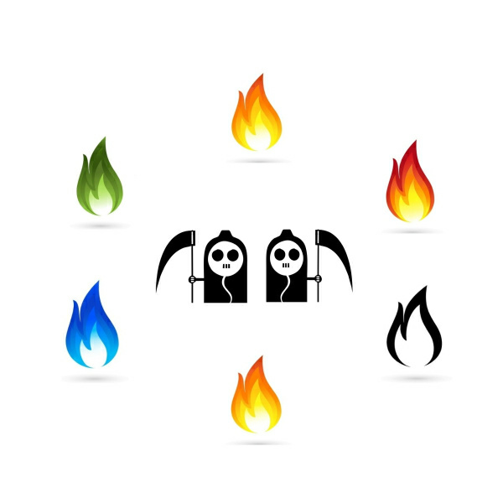

**G10三十次会议记录**

版本号：[0.1.0.20200106]

拟制人：郭 岳 31701281

杨海波 31701327

杨寒凌 31701328

周 南 31701332

李 骏 31701352

叶瑶毓 31701230

审核人：郭 岳 31701281

批准人： 杨 枨 老 师

G10第三十次会议记录

|  |  |  |  |
| --- | --- | --- | --- |
| 会议地点 | 理四五楼 | 会议时间 | 2020/01/06 20：00 |
| 主 持 人 | 郭岳 | 记录 人 | 李骏 |
| 参会人员 | 郭岳（组长），李骏，杨寒凌，周南，杨海波，叶瑶毓 | | |
| 会议主题 | 项目总结ppt，项目总结文档撰写 | | |
| [前一次会议内容/分配工作回顾] | | | |
| 1. 进行后续工作的初步部署 2. 项目总结ppt的初步编写准备 3. 项目总结文档的初步撰写   完成进度良好，无拖延 | | | |
| [本次会议讨论内容] | | | |
| 1. 项目总结ppt的最终编写 2. 项目总结文档的最终编写 | | | |
| [人员分工安排] | | | |
| 人员分工：   1. 郭岳（组长）：任务分配，会议召开，项目总结文档的最终编写，项目总结ppt的最终编写 2. 李骏：会议记录，项目总结文档的最终编写，项目总结ppt的最终编写 3. 周南：甘特图更新，项目总结文档的最终编写，项目总结ppt的最终编写   4.杨寒凌：项目总结文档的最终编写，项目总结ppt的最终编写  5.杨海波：项目总结文档的最终编写，项目总结ppt的最终编写  6.叶瑶毓：项目总结文档的最终编写，项目总结ppt的最终编写 | | | |
| [本次会议产出项] | | | |
| 1. 项目总结文档v0.1.0 2. 项目总结pptv0.1.0 | | | |